СВЯТО 8-ГО БЕРЕЗНЯ

для дітей старшого дошкільного віку

музкерівник: Нікітіна оксана віталіївна

Дівчатка під музику заходять у зал, зупиняються та співають:
Пісня №1
Раптом щось важливе
Треба пригадати —
Календар поможе,
Аркуш відірвіть.
День 8 Березня —
Це жіноче свято,
Ви про це не забувайте,
Друзі, ні на мить.
(на приспів заходять хлопці, стають біля дівчаток і співають разом)
Приспів:
І усмішка, безперечно,
Наших мам осяє враз,
І вітання наші гречні
Ми звертаємо до вас.
Приспів
Добрі наші мами
Часом турбувались:
Не завжди слухняними
Ми були дітьми.
А проте, як завжди,
Ви нас вибачали,
Тож сьогодні, милі дами,
Вас вітаєм ми.
Приспів

Ведучий:
Не попрощались ще з зимою,
А вже весна несе тепло.
І свято мами дорогої —
Як завжди в березні прийшло.
1-а дитина:
До нас дворами йде Весна,
Проміннячком вся сяє.
«Сьогодні свято наших мам!» —
Скрізь по землі лунає.

2-а дитина:
Хоч де-не-де лежать сніга,
Усе синіє навкруги.
Лиш сонце зажурилось,
Без мами засмутилось.

3-я дитина:
Хай всіма материками
Урочисто пролунає:
Добрі, милі наші мами,
З Восьмим березня вітаєм!
4-а дитина:
Лише ранньою весною
Буває тільки раз
Таке чудове свято
Для мами і для нас.
5-а дитина:
За вашу ласку, наші мами,
Ми вдячні вам безмірно.
Бажаємо пишатись нами,
А ще здоров'я й миру.
Звучить пісенька№2 Мамо Слова Марії Мазур, музика В.Гуменчук
1.  Пташенята у гнізді – мамо, мамо,  Тягнуть крилечка малі – мамо, мамо,  Перше слово , перший крок – мамо, мамо,  Перший у житті урок - мамо, мамо  Приспів:  Ти – моя ластівка, я твоя дитина,  Найдорожча у житті –матінко єдина  2.  Сонце світить все росте- мамо, мамо  Ти як сонце золоте- мамо, мамо  Перше слово, перший крок- мамо, мамо  Перший у житті урок- мамо, мамо  Приспів:  Ти – моя ластівка, я твоя дитина,  Найдорожча у житті –матінко єдина | 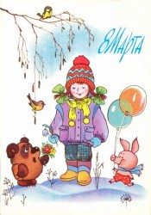
Діти сідають на місця .
Ведуча : . Діти, я знаю що ви дуже полюбляєте дивитись телевізор, це правда? А які передачі ви дивитесь і полюбляєте, а ви шановні гості.Ну тоді сідайте зручніше і цікаву передачу подивимось
(виходять 2 ведучих - дітей, сідають за стіл)
Ведучий 1: Здрастуйте, дорогі діти!
Ведучий 2 :Здрастуйте, дорогі гості!
Ведучий 1: В ефірі передача «Справи сімейні» і її ведучі:
Ведучий 2
Ми дуже раді, що сьогодні ви з нами!
Ведучий 2: Тема нашої сьогоднішньої передачі — «Хто голова родини?»
Ведучий 1: На мій погляд, якщо бути чесною, відповідь проста і ясна — це чоловік. До речі, навіть їхнє свято відзначається раніше — 23 лютого, а потім уже день жіночий — 8 березня.
Ведучий 2: А я гадаю, що глава родини — це все-таки жінка, мати. Вона подарувала нам життя, проводить безсонні ночі, коли ми хворіємо, вчить розрізняти гарне і погане, допомагає йти по важкій і тернистій дорозі, ім'я якої — життя.
Ведучий 1:Давайте звернемося до наших кореспондентів. Вони перебувають у різних куточках нашої Батьківщини, і зараз на зв'язку з нами (прізвища і імена дітей)
дитина
Ми із татом молодці, бо часу не гаєм
Чи купаємось в ріці, чи дрова рубаємо.
дитина
знає тато мій усе про весну і літо
І про те, як льон росте , як зросте жито
дитина
Ось знову настало у мамочки свято,
Із татком удвох нам роботи багато.
В кімнаті прибрати й обід готувати.
Ой, дуже багато роботи нам з татом.
Хлюпоче вода, не квартира — басейн,
Пливуть тарілки, наче зграйка гусей,
Пожежа на кухні, чи повінь весняна,
Не знаю за що вже хапатися мама.
Та що ж, воно сталось, питаю у тата.
Та це ж ми удвох готувались до свята.
Ведучий 1: Ну от, ми знайшли підтвердження моєї точки зору. Тато — от голова родини.
Ведучий 2:У нас на зв'язку ще кілька кореспондентів — це ……подивимося їхні репортажі.
Інсценування «Що з батьком»
Стіл. Біля нього сидять Бабуся, Мама й Дівчинка. Заходить Батько з букетом квітів і тістечками.
Дівчинка:
Не впізнати зараз тата. -
Він зайшов і в дверях
Не закинув капелюха,
А повісив, як в гостях.
Батько вішає капелюха і підходить до столу.
Дівчинка: Він сказав...
Батько:Вітаю, люба!
Дівчинка:
І до себе пригортав.
Цілував матусю в губи,
Бабці ж руку цілував.
Бабуся:
Не ховався за газету
І під ніс не бурмотів.
Вилкою не бив котлету,
Ніби хтось у ній сидів.
Мама:
Був він кращим і простішим,
Чай в горнятка розливав.
І бабусю він не тещею,
А матусею назвав.
Дівчинка:
Я спитала маму прямо:
«Що це з батечком моїм?»
Ведучий:
«В день жінок,— сказала мама,—
Тато мусить буть таким».
Дівчинка:
Але я не розумію,
Дивний батько чоловік.
Може, згодом він зуміє
Добрим бути цілий рік?
Артисти вклоняються й розсаджуються по місцях.
Привітання від донечок:
дитина
Ще в колисці немовля, слово „мама” промовляє
Найдорожче в світі слово, так звучить у рідній мові.
Мати, матінко, матусю, мамо, мамочко, мамусю,
Дуже люблю тебе я, мила ненечка моя.
дитина
Наша мама стіл накрила, напекла і наварила
стільки страв смачних, що не з’їсти їх усіх.
Залишилось і на ранок, із вечері на сніданок
Ми сказали коротко: наша мама золотко

3-дівчинка:  Матінко моя єдина!  Ти ж для мене цілий світ!  І хоч я мала дитина,  Хоч мені лиш кілька літ,  Та тебе, матусю мила,  Я кохаю над життя  І бажаю: будь щаслива,  Наче квітка весняна!  4-а дівчинка:  Матусю, дай ручки твої поцілую,  За шийку тебе обійму,  І щічки погладжу.  Ти знаєшь, матусю,  Як дуже тебе я люблю!  І ти мене любиш, хоч я неслухняна,  Частенько і шкоду роблю.  Та ти все пробачиш,  Мене поцілуєшь,  І я тебе дуже люблю!  Звучить пісня №3 «ДОНЕЧКА» | Пісня №3 Донечка  1.  Сонечко ,сонечко золотом сія  Дощиком,дощиком умивається  Я ж твоя донечка і,до тебе я  Лагідно, лагідно пригортаюся.  2.  Зірочка,зірочка сяє голуба  Сріблом небаченим розсипається  Я ж твоя донечка і,до тебе я  Лагідно, лагідно пригортаюся.  3пісеньку, пісеньку, пісеньку свою  Подарувати тобі намагаюся  Я ж твоя донечка і,до тебе я  Лагідно, лагідно пригортаюся.

Ведучий 1: В ефір вийшли ще три наших кореспонденти —
дитина
Красиво і світло у нашому залі, і квіти на вікнах стоять вогняні
У нашій сімї й бабусенька мила і хочеться її привітати мені.
дитина
Дарувати всім бабусям маємо добру звичку
Спиці, хусточки , клубочки з вовни рукавички.
Але краще дарувати не клубок, не паличку.
Піднесіть бабусям рідним обруч і скакалочку
Чи метелика живого. Кульку на вірьовочці.
Курс «уроки карате». Олівці в коробочці.
Дитина .
Подаруйте окуляри, якщо є потреба,
Телефон і телескоп, щоб вивчати небо.
І тоді всі ваші рідні стануть дивуватись,
Як про мрії заповітні ви могли дізнатись.
Адже раптом всі бабусі так цьому зрадіють,
Що про свій забудуть вік і помолодіють.
Ведуча 2 Аа зараз подивіться репортаж з вулиці Гоголя
(Виходить 2 бабусі, качають коляски)
1 старушка Скоро женский день, Васильевна, как решила ты справлять?
2 старушка Да ведь знаешь ты, Андреевна, внука буду я качать.
1 старушка Сколько ты их перенянчила, каждый праздник, каждый год. Только я своим сказала: «Хватит»! Мой пришел черед! С Николаичем моим мы театр посетим. А тебе, небось, забудут и подарок подарить.
2 старушка Вишь – платочек подарили, век его мне не сносить (показывает).
1 старушка Эко диво! Каждый год, зять тебе платок несет. А к платку еще внучка – «Посиди-ка с ним пока». Будто праздник лишь для них, для таких вот молодых. (виходять)
дитина.
Подаруємо бабцям пісню, нехай любі усміхнуться.
І від радості у них серця швидко, швидко б’ються
Пісня№4 «Бабушки-старушки»
Ведучий 2: Ой! З нами на зв'язку кореспондент, що перебуває зараз в одному із кварталів по вулиці Смаглія Лорогі наші гості! Я нічого не можу зрозуміти! Давайте всі разом подивимося, що ж це таке там відбувається?!
Під мелодію пісні №5 «Пора, пора, порадуємся» із телестрічки «Четыре мушкетера» зявляються хлопчики-Мушкетери і співають пісню.
Мушкетери:
Пора, пора, порадуємо
Ми сьогодні вас,
І піснею, і танцем
У цей святковий час.
Сьогодні мамам дорогим
Від нас усіх — низький уклін.
І тільки один раз у рік
до вас в гості на поріг
Знімаючи капелюхи, вклоняються.
1-й Мушкетер: Я —ЯРИК Д'Артаньян.
2-й Мушкетер: Я — Портос ДЕНИСКО.
3-й Мушкетер: Я,дівчатка,Араміс.
4-й Мушкетер:Ну, а я Атос, братва,Всіх дівчат кохаю я.
Дорогим гостям наші вітання,
а де ж ,пардон, чарівні дами?
Мушкетери (разом):
Вони — наша гордість,
Ми їх зустрічаємо й радо вітаємо.
Під звуки вальсу хлопчики запрошують дівчаток на танок.
1-а дівчинка:
Будьте завжди ви веселі і добрі,
При потребі дужі та хоробрі.
Працьовиті, дружні, не ледачі,
Серед всіх дітей будьте найкращі!
2-а дівчинка:
8 Березня є святом всіх жінок,
Мам, бабусь та маленьких дівчаток.
їм усім ми даруєм в цей день,
Танці, вірші й багато пісень.
3-я дівчинка:
Сьогодні у світлій цій залі,
Під поглядом теплих очей,
Ми вас, наші мами, вітаєм,
Від імені вдячних дітей.
Танок парами,діти сідають на місця
Ведуча 1 Послухаємо, що нам розповість кореспонденти вечірнього телеканала_______________________________________________________
1 Хлопець.  Вітаємо, вітаємо  Дівчаток дорогих,  Бо зараз, всі ми знаємо,  Найкращий день для них.  2-й: Дівчаточка любі!  Ви — ніби принцеси.  Красиві, тендітні —  Ну, просто із п'єси.  3-й хлопчик: Вам дружно бажаємо  Гарного свята —  Здоров'я, удачі,  Усмішок багато.  4-й хлопчик: Так будьте завжди ви  Красиві і милі.  А зараз прийміть  Ці даруночки щирі.  Звучить Пісня №6 «Дівчинка русява» | Пісня «Дівчинка русява»  - Друзям сняться кораблі і швидкі ракети  БМВ та Жигулі ще й мотоциклети  Тільки я не як усі – ось у чому справа  Знову бачу уві сні дівчинку русяву  Приспів:  Дві косички на плечах  Синє небо у очах  Дівчинку русяву  Бачу я у снах.  - Сонце світить у вікно і сміється наче  Уповільнене кіно – сни мої хлоп’ячі  Кольорові весняні – ось у чому справа  Ти приходь мені у сні дівчинко русява.
1 -й хлопчик:
Жіночий день — весняне свято:
Краси, усмішок і пісень.
Свою матусю я і тато
Готові на руках носить весь день.
2-й :
Бо сюрприз зробить для мами —
Це цікаво надзвичайно:
Замісити тісто в ванні
Чи зробити крісло з книг.
3-й:
Ну, а я в дарунок мамі
Розмалюю стіл квітками.
Я б і стелю обробив.
Шкода, ріст мене підвів.

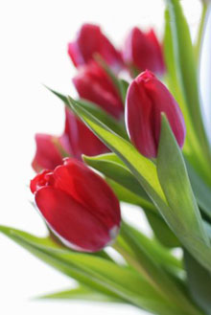
Звучить пісня№7 Мама і тато +

Кажуть мама й тато, що велика я,
Годі пустувати! - Каже вся сім'я,
І дають поради бабця і дідусь,
Каже брат: "За тебе скоро я візьмусь!" | (2)
Приспів:
Я не можу зрозуміти:
Ви ж самі дітьми були,
І кричали, і шуміли,
І стрибали, як могли,
А тепер дорослі стали,
Всі серйозні, мовчазні.
Ше такого не бувало! - |
Дружно кажете мені. | (2)
Обійму я тата й матінку свою,
Дідуся й бабусю дуже я люблю,
Посміхнуся брату й стане все гаразд,
А усі поради будуть про запас! | (2)
Інсценування «Показ мод»
Модниця:
Алло! Привіт.
Послухай, Даша,
Бери скоріш найкраще плаття.
Перебери увесь комод.
Влаштуєм справжній показ мод.
Що? Я одна. Нема нікого.
Запрошуй Олю(без малого)
всіх подруг наших ти скликай.
Чекаю у вбранні.
Бувай!
1-а дівчинка:
Що може бути красивіше
За молодіжну моду?
2-а дівчинка:
Єдине, мабуть, я назву —
Це сонячна погода.
3-я дівчинка:
Ми любимо всі сонячну погоду,
Так само, як і молодіжну моду.
Ведуча: зараз ми з скритими камерами поспостерігаємо за тим ,як мами збираються на роботу
Гра «Мама збирається на роботу» дівчатка одягаються у мамин одяг (туфлі, шляпи, шарфи, окуляри, біжутерію, сумочки)
мелодія з мультфільму»БАРБІ»
Ведуча: як ви вже і здогадались цей репортаж був з залу українського дому моди, де працюють знамениті моделі:_______________________________________________________________________

Пісня№7 « На роботі мама й тато»
1-а дитина
Якщо говорити між нами...
М.Пономаренко
То все починається з мами.
І казочка перша у світі,
І сонячна подорож в літо.
Найперші легенькі сніжинки
І сяюче диво – ялинка.
Від мами – і літери,
Й слово,
І зроблена разом обнова....
Якщо говорити між нами,
То все починається з мами.
2-а дитина
Промінчик сонця на стіні,
Букет фіалок у вікні.
У ці чудові дивні дні
Всі танці навіть весняні.

Пісня№8 Мамин вальс
(дівчата співають, а хлопці на приспів запрошують мам)

1.
Зірка з неба впала золоті ж літа
Пісня залунала тиха і проста
Пісня про стежинку в отчому краю
Пісня про матуся рідную мою
Приспів:
Там , де мама моя ,там і сходить зоря /двічі
Там , де мама моя, там щаслива і я /двічі
Там , де мама моя, відступає зима/двічі
Там , де мама моя, там і смутку нема/ двічі
2.
Очі материнські дві зорі ясні
Ранком подарують погляд свій мені
Руки материнські білі два крила
Щоб мене матуся обійнять могла

Пісня №1 «Раптом щось важливе»
пісенька №2 «Мамо» Слова Марії Мазур, музика В.Гуменчук
Інсценування «Що з батьком»

пісня №3 «ДОНЕЧКА»

Пісня№4 «Бабушки-старушки»

Під мелодію пісні №5 «Пора, пора, порадуємся»

Танок парами

Пісня №6 «Дівчинка русява»

пісня№7 Мама і тато
Гра «Мама збирається на роботу» мелодія з мультфільму»БАРБІ»
Пісня№8 « На роботі мама й тато»
Пісня№9 Мамин вальс

СВЯТО 8-ГО БЕРЕЗНЯ

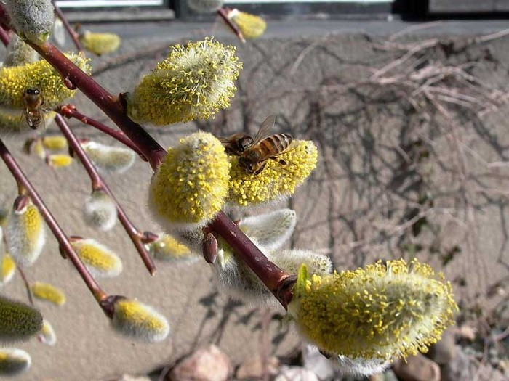
для дітей
молодшого дошкільного віку
5-й рік життя

музкерівник: Нікітіна оксана віталіївна

2011 РІК

Дівчатка під музику “Квітка-душа ” заходять у зал з квітами і виконують танцювальну композицію. Потім виходять хлопчики з подарунками, зробленими своїми руками і дарують їх мамам, дівчатка кладуть квіти і беруть свої подарунки і дарують їх мамам, діти під музику повертаються на свої місця на стільчики.  Ведучий:  Любі діти, гості наші,  Знов весна нас всіх зібрала,  Й по секрету нам сказала,  Що чарівність в ній від мами,  І тому вона пригожа,  Що на маму трішки схожа.  Ну, а ми весну стрічаймо  І матусеньку вітаймо.  Під музику виходить дівчинка-Весняночка.  ВЕСНЯНОЧКА  Народилась я весною на світанку  І тому мене назвали всі веснянка.  І, як вогник, я хочу горіти,  Не згоряти, а тільки світити.  1-а дитина:  Ось весна вже зовсім близько!  З гір біжить, шумить потік.  Нам в гаю дає берізка  Запашний, цілющий сік.  А сама берізка біла  Березневі бачить сни.  2-а дитина:  Лежать у полі ше сніги,  А води весняні шумлять  І сонні будять береги,  Біжать, і грають, і дзвенять.  3-я дитина:  Веселе сонечко блищить,  Проміння щедре ллє.  Гайок привітно шелестить,  Струмочок виграє.  ВЕСНЯНОЧКА  Я всміхаюсь сонечку:  — Здрастуй, золоте!  Я всміхаюсь квіточці —  Хай вона цвіте!  Я всміхаюсь дощику:  — Лийся, мов з відра!  Друзям усміхаюся,  Зичу всім добра!  Дитячий оркестр «Приходить із весною тепло тепло»  Хлопчики грають на муз інструментах.  До зали входять Кізонька з Козенятами.  Кізонька:  Ой, як тут весело, як діточок багато!  А що це ви тут робите, малята?  Я бачу, що у вас святковий час.  Чи можна приєднатися до вас?  Ведучий:  Будь ласка, просимо, проходьте  І з діточками нас знайомте.  Пустун: Мене всі кличуть Пустуном.  Хвалько: Я називаюся Хвальком.  Розумник: Мене всі звуть Розумником.  Кізонька:  Малята, я на вас діток лишаю,  Ви наглядайте, щоб не сталося біди,  Якщо Вовчище сірий заверне сюди.  Кізонька виходить із зали.  Козенята виконують свій веселий танок.  Розумник:  Не можна нам відходити нікуди.  А що, як прийде Вовк? Не сталося б біди...  Хвалько:  То й що! Чого боятись нам із вами!  Як прийде Вовк — заб'ю його рогами!  Пустун:  Розумник правий. Вовка нам не подолати,  Але ж його нема. Давайте поки грати!  Беруть шумові інструменти і грають  Ведучий:  Малята, а про що нас Кізонька просила?  Давайте Козеняток доглядати.  Побачите Вовка — кричить щосили,  Щоби вони всі встигли повтікати.  Пустун, Хвалько й Розумник граються.  У дверях з'являється Вовк. Діти разом із дорослими кричать, щоб Козенята тікали. Козенята чують попередження, тікають і ховаються.  Вовк:  Я чув, що десь тут бавилися Козенята.  Куди ж вони поділися, малята?  Мені хоча б одного спіймати на обід,  Поласував би я м'ясцем як слід. У-у-у... (Виє.)  Ведучий:  І мріяти про це забудь,  Вовчисько сірий!  Ми Козенят тобі не віддамо, як ти не вий!  Якщо ж цукерок хочеш — пригощайся,  Тільки добрішим стань, не лайся, не пручайся.  Разом побігаєм раденько —  У нагороду ти здобудеш солоденьке.  Гра «Наздожени цукерку»  Діти утворюють коло, а Вовк — у центрі. Діти передають одне одному велику, виготовлену з поролону, цукерку, а Вовк намагається її наздо гнати.  Вовк:  Ой, спасибі, як мені смакує!  Відчуваю, що добрішим вже стаю я.  Більше я не буду полювать, на Козенят,  Буду гратись, танцювати для малят.  Вовк танцює. До зали входить Кізонька й бачить, як танцює Вовк.  Кізонька:  Ой, лишенько, та що ж я бачу!  Ти, Сірий, з'їв моїх діток неначе?!  Ох і зазнала ж я біди!  Куди ж мені подітися?! Куди?! (Схлипує.)  Ведучий:  Кізонько, не плач — живенькі Козенята,  Бо про них подбали всі малята.  Козенята виходять зі схованки. Кізонька радіє, коли бачить, що вони живі-здорові.  Ведучий:  Вовчик добрим став, не слід його лякатись.  Разом із ним ми будем святкувати,  і для мам усіх пісеньку співати!  Діти виконують пісню «МАМА» | Пісня «Приходить із весною»  Приходить із весною тепло,тепло  І світло на галявку лягло,лягло  Мелодія синички звучить, звучить  І дятел барабанить не спить, не спить  2.  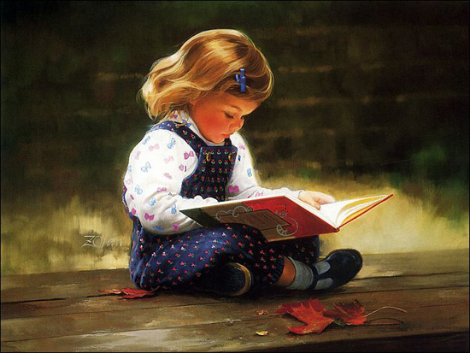  пісня МАМА  Пташенята у гнізді – мамо, мамо,  Тягнуть крилечка малі – мамо, мамо,  Перше слово , перший крок – мамо, мамо,  Перший у житті урок - мамо, мамо  Приспів:  Ти – моя ластівка, я твоя дитина,  Найдорожча у житті –матінко єдина  2.  Сонце світить все росте- мамо, мамо  Ти як сонце золоте- мамо, мамо  Перше слово, перший крок- мамо, мамо  Перший у житті урок- мамо, мамо  Приспів:  Ти – моя ластівка, я твоя дитина,  Найдорожча у житті –матінко єдина  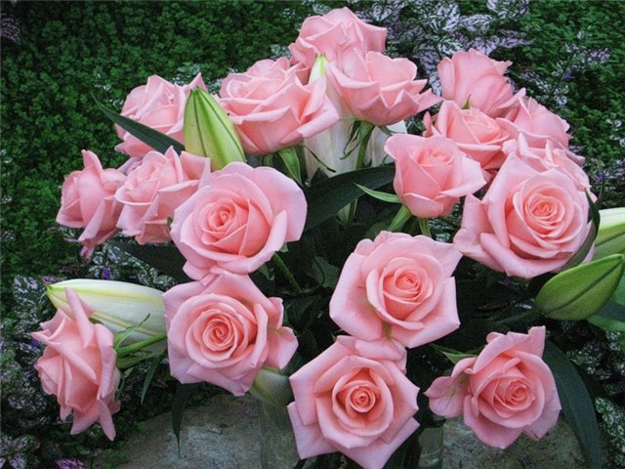

Ведуча: дорогі наші мами, дівчатка відкрили мені секрет, що вони все знають про своїх мам, навіть як вони збираються на роботу. І зараз вони нам все це покажуть . І так Гра  «МАМА ЗБИРАЄТЬСЯ НА РОБОТУ»  Ведуча: любі наші мами прийміть вітання від ваших донечок.  Діти розповідають вірші для мам.  В. Грінчак  МАМИНІ РУКИ  Мамині руки — щедрі, робочі —  Втоми не знають з ранку до ночі.  Мамині руки — добрі, ласкаві —  Всюди в пошані, всюди у славі.  Матінці  І.Савицька  Матінко моя єдина!  Ти ждя мене цілий світ!  І хоч я мала дитина,  Хоч мені лиш кілька літ,  Та тебе, матусю мила,  Я кохаю над життя  І бажаю: будь щаслива,  Наче квітка весняна!  Звучить пісня «МАТУСЕНЬКА» виконують дівчатка  Ведуча: шановні жінки, мені здається, що нема більш приємного, коли нас вітають зі святом наші чоловіки. Тому ми з нетерпінням чекаємо цих щирих привітань.  Під мелодію «Пора, пора, порадуємо» хлопчики співають пісню.  Діти:  Ось знову настало у мамочки свято,  Із татком удвох нам роботи багато.  В кімнаті прибрати й обід готувати.  Ой, дуже багато роботи нам з татом.  Хлюпоче вода, не квартира — басейн,  Пливуть тарілки, наче зграйка гусей,  Пожежа на кухні, чи повінь весняна,  Не знаю за що вже хапатися мама.  Та що ж, воно сталось, питаю у тата.  Та це ж ми удвох готувались до свята.  Ведуча:  А зараз настав час привітати найрідніших, найдорожчих наших бабусь.  Діти :  1.Дарувати всім бабусям маємо ми добру звичку  Спиці, хусточки , клубочки з вовни рукавички.  2.Але краще дарувати не клубок, не паличку.  Піднесіть бабусям рідним обруч і скакалочку  3.Чи метелика живого. Кульку на вірьовочці.  Курс «уроки карате». Олівці в коробочці.  4.Подаруйте окуляри, якщо є потреба,  Телефон і телескоп, щоб вивчати небо.  5.І тоді всі ваші рідні стануть дивуватись,  Як про мрії заповітні ви могли дізнатись.  6.Адже раптом всі бабусі так цьому зрадіють,  Що про свій забудуть вік і помолодіють  Пісня «ПРО БАБУСЮ» | 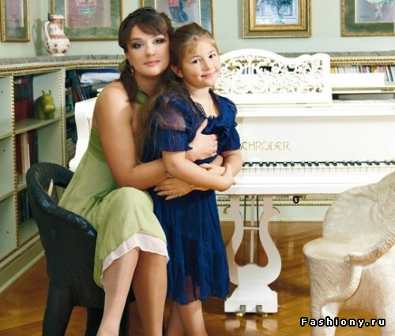  ПІСНЯ Матусенько Коли в твоїм серці злива Руками її розведу Коли в твоїм серці крига Цілунком її розтоплю Приспів: Мамо, мамусенько, Я твоя люба донечка Мамо, мамусенько Вітаю тебе моє сонечко Мамо, мамусенько, Бажаю цвісти, моя квітонько Мамо, мамусенько, Моя найясніша зіронька 2. На свято тобі подарую Я квіти, як сонце ясні І щиро тобі заспіваю Найкращі у світі пісні Приспів: Мамо, мамусенько, Я твоя люба донечка Мамо, мамусенько Вітаю тебе моє сонечко Мамо, мамусенько, Бажаю цвісти, моя квітонько Мамо, мамусенько, Моя найясніша зіронька  Пора, пора, порадуємо  Ми сьогодні вас,  І піснею, і танцем  У цей святковий час.  Сьогодні мамам дорогим  Від нас усіх — низький уклін.  І тільки один раз у рік  до вас в гості на поріг  Пісня «ПРО БАБУСЮ» 1. До бабусі в гості я, в гості я приїду І зустріне лагідно, лагідно мене Розцілує, розцілує, заплете косички Дасть мені люстерко чарівне/2 двічі 2. У бабусі всі пісні Всі пісні найкращі У бабусі казочки Казки чарівні У бабусі молочко Молочко найкраще У бабусі пиріжки смачні/ 2р.  Приспів: бабусенька-бабуся До тебе пригорнуся Моя голубка сіра Ограрниця моя Бабусенька-бабуся До серця притулюся Для мене ти найкраща Голубонько моя Приспів: бабусенька-бабуся До тебе пригорнуся Моя голубка сіра Аграрниця моя Бабусенька-бабуся До серця притулюся Для мене ти найкраща Голубонько моя

Ведуча:
Милі жінки!
В цей день весняний,
В цей день святковий
Бажаємо щиро, бажаємо радо
Безхмарного неба, сонця в душі
Здоров'я міцного, дитячого слова
Натхнення, кохання й краси.

Хай пролісок перший дарує вам ніжність,
А сонце весняне дарує тепло
У березні вітер несе хай надію
І щастя, і радість, і тільки добро!
Бажаєм щастя і тепла,
Весни, усмішок, сонця,
Щоб доля світла увійшла
До кожного віконця.
Хай навкруги цвіте бузок,
Та небо буде ясним;
І щоб життя було в жінок
Щасливим і прекрасним.
Аби завжди в душі у вас
Горів вогонь кохання;
І хай у цей весняний час
Здійсняться всі бажання.

